Contoh campur tangan asing

Berikut adalah beberapa contoh campur tangan asing yang dialami oleh Komuniti Etnik yang telah dikongsikan dengan Kementerian Komuniti Etnik. Contoh-contoh ini diberikan hanya untuk tujuan maklumat dan pendidikan.

Dalam contoh-contoh ini, “negara asing” bermaksud **mana-mana negara selain New Zealand.** Istilah ini digunakan untuk merujuk kepada negara-negara di luar New Zealand.  
  
Campur tangan asing boleh dilaporkan kepada NZSIS dan Polis. Untuk mengetahui lebih lanjut tentang laporan, lihat: [Cara melaporkan campur tangan asing](https://www.ethniccommunities.govt.nz/programmes/security-and-resilience/how-to-report-foreign-interference/).

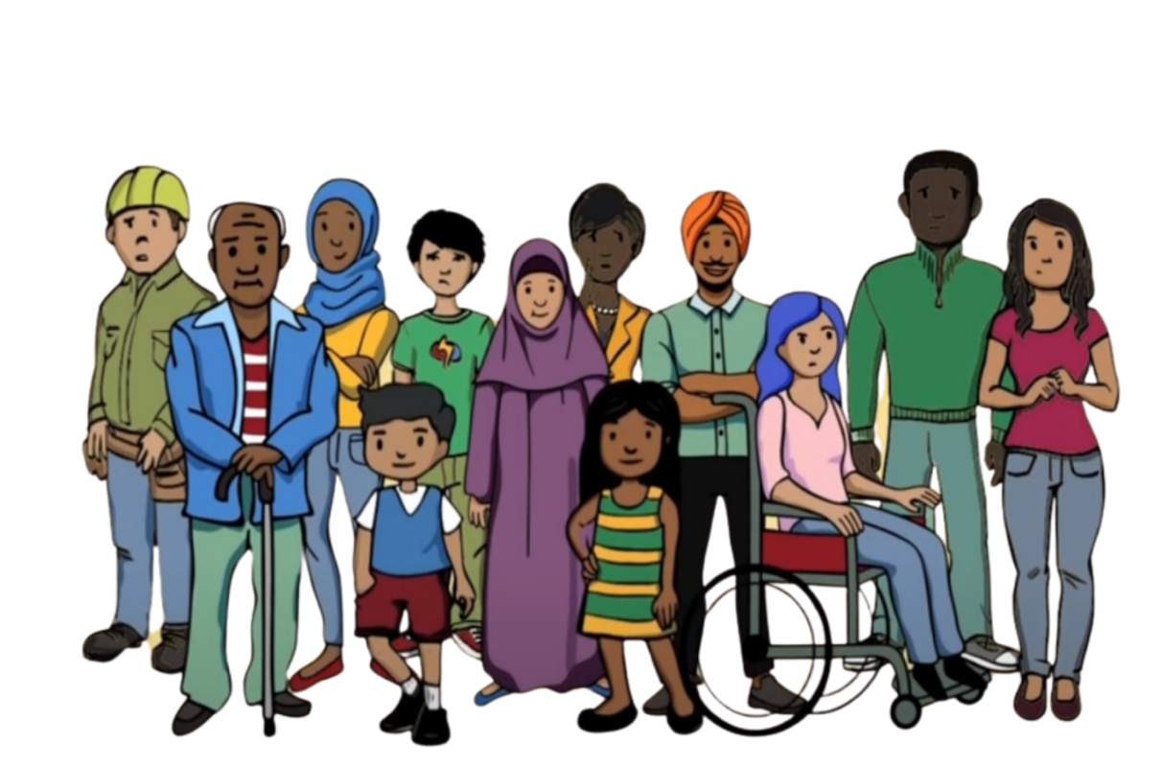

**Contoh 1**

Seorang anggota komuniti bercakap menentang negara asal mereka kepada media di New Zealand. Selepas itu, mereka menerima panggilan telefon daripada bank mereka di New Zealand, yang memberitahu bahawa akaun mereka telah dibekukan kerana nama mereka terdapat dalam senarai antarabangsa individu yang dituduh melakukan jenayah serius. Ini dipanggil 'debanking'. Mereka tidak dapat mengakses wang mereka kerana akaun bank mereka telah dibekukan.

Ahli komuniti itu sangat bimbang kerana mereka tidak melakukan sebarang jenayah. Mereka percaya nama mereka telah dimasukkan ke dalam senarai oleh negara asal mereka untuk menakut-nakutkan mereka dan menghentikan mereka daripada mengkritik negara asal mereka. Mereka merasakan mereka tiada pilihan selain berhenti bersuara.

**Contoh 2**

Seorang anggota komuniti didekati oleh seseorang yang mewakili sebuah kerajaan asing. Mereka diberitahu bahawa keluarga mereka di negara asal mereka akan diancam kecuali mereka menyertai kumpulan yang dianjurkan oleh kerajaan asing tersebut. Tujuan kumpulan itu adalah untuk menyebarkan mesej politik dalam komuniti mereka di New Zealand bagi pihak negara asing. Ahli komuniti itu tidak mahu menyertai kumpulan itu, tetapi mereka takut untuk keluarga mereka dan merasa tertekan untuk menyertai bagi menjamin keselamatan keluarga mereka.

Dipaksa untuk menyertai kumpulan itu menyebabkan ahli komuniti merasa terancam dan tidak selamat. Mereka memastikan untuk tidak mengungkapkan sebarang perkara yang menunjukkan bahawa mereka tidak menyokong kumpulan tersebut. Mereka rasa tak boleh nak luahkan pendapat sebenar mereka. Kebebasan bersuara mereka telah dirampas.

**Contoh 3**

Sebuah komuniti etnik sedang menganjurkan acara kebudayaan. Penganjur acara telah ditawarkan sumbangan besar oleh seseorang yang mewakili kerajaan negara asal penganjur. Mereka hanya akan menerima sumbangan jika penganjur berkongsi maklumat peribadi tentang orang-orang di dalam komuniti mereka.

Penganjur berasa sangat tidak selesa tentang tawaran tersebut. Mereka merasakan tekanan untuk menerima sumbangan bagi menyokong acara tersebut tetapi tidak mahu berkongsi maklumat peribadi komuniti. Apabila mereka menolak sumbangan tersebut, mereka merasa takut. Mereka risau apa yang akan terjadi pada mereka sebab mereka menolak. Susah untuk mereka rasa selesa dalam komuniti mereka sendiri.

**Contoh 4**

Seorang ahli komuniti sedang menghadapi masalah kewangan. Seseorang dalam komuniti mereka menghubungi mereka bagi pihak sebuah negara asing untuk menawarkan mereka pekerjaan. Kerja tersebut adalah untuk mengawasi anggota masyarakat di New Zealand dan melaporkan mereka kepada negara asing. Mereka ingin mengetahui tentang sesiapa yang mengkritik negara asing tersebut.

Ahli masyarakat tersebut berada dalam keadaan tertekan. Mereka tidak mahu mengawasi komuniti mereka. Situasi kewangan mereka sedang digunakan untuk memaksa mereka. Mereka telah berkata tidak, tetapi bimbang sama ada apa-apa akan berlaku kepada mereka kerana mereka telah menolak tawaran tersebut. Mereka mula mengasingkan diri dari masyarakat, bimbang mereka mungkin ditawar sekali lagi. Mereka juga kehilangan kepercayaan terhadap komuniti, merasa tidak pasti tentang siapa lagi yang mungkin terlibat dalam aktiviti ini.